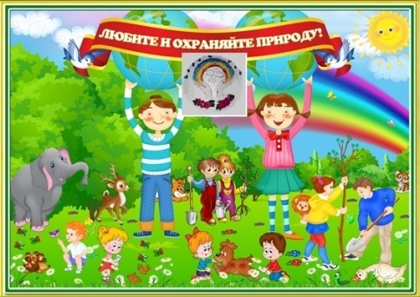
Экологический вестник

ХАСАВЮРТОВСКИЙ ЭКОЛОГО- БИОЛОГИЧЕСКИЙ ЦЕНТР
Мы не можем не вторгаться в природу
Ноябрь 2016 г. №13 ( 22)
Но мы можем изменить отношение к ней!

Праздник «Урожай- 2016»
Чтобы сохранить окружающую природу необходимо воспитывать в детях любовь и бережное отношение к природе, направить мысль подрастающего поколения не только на использование природных богатств, но и на всемирное их умножение и охрану. Большую работу в экологическом направлении с учащимися проводит коллектив ЭБЦ. Привлечение подрастающего поколения к изучению экологии, природопользования и сельскохозяйственного производства, привитие навыков бережного отношения к природным ресурсам и их рачительного использования – является основной задачей, которую ставит перед собой коллектив эколого-биологического центра г.Хасавюрта.
Одной из форм воспитательной работы с учащимися экологами города является ежегодный традиционный «Праздник урожая «где подводятся итоги работы за прошлый учебный год.
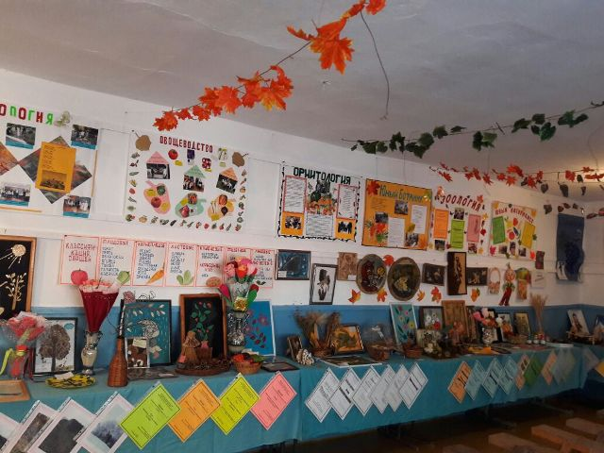
Выставка детских работ к празднику
В этом году праздник «Урожай – 2016» состоялся на базе ЭБЦ 27 октября 2016г. На этом мероприятии подводились итоги работ педагогов и учащихся-экологов за 2015-2016 учебный год. Это мероприятие учит детей чувствовать осеннюю красоту природы, правильно определять осеннее время года по характерным признакам, уметь наблюдать за растениями, позволяет подвести ребёнка к тому, как важно любить окружающую природу, чувствовать её, заботиться о ней. К празднику была приурочена выставка работ юных экологов, которую смогли посетить с 24 по 27 октября 260 учащихся образовательных учреждений города и района. На выставке были представлены экспонаты с учебно- опытных участков, различные поделки из природного

материала, панно, композиции, коллажи. Каждое
объединение выпустило яркие праздничные стенгазеты, где отражались итоги работ на учебно-опытных участках объединений за прошедший учебный год и осенняя тематика.
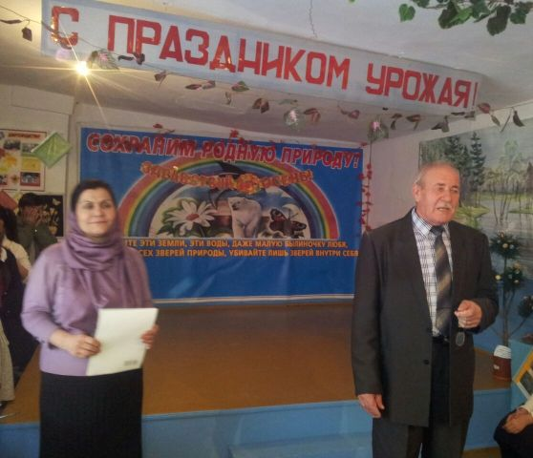
Выступление директора Омарова А.А.
Праздник открыла методист по учебно-опытнической работе Темукова С.А. Она вкратце рассказала о работе , проведенной педагогами совместно с биологами и учащимися-экологами в прошедшем учебном году, отметила достигнутые успехи в деле экологического воспитания учащихся и планах на будущее.Директор ЭБЦ Омаров А.А. представил гостей праздника и в своем выступлении отметил работу, проведенную коллективом ЭБЦ совместно с администрацией и учащимися образовательных учреждений в 2015-2016 уч. году.
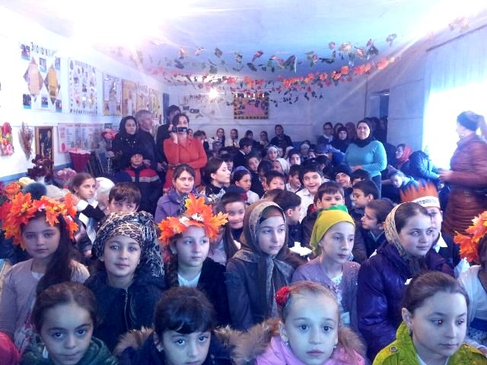
Участники праздника
Учащиеся –экологи приняли участие в 25 республиканских конкурсах, в которых заняли по 3 конкурсам – 1 места; по 9

конкурсам – 2 места; по 8 конкурсам – 3 места. Эти результаты были достигнуты благодаря тесному сотрудничеству образовательных учреждений с эколого-биологическим центром.
В своем приветственном слове зам.начальник управления образования Даибов М.А. отметил большую работу, проводимую в эколого-биологическом центре по экологическому, нравственному воспитанию детей и то что экологический центр считается одним из лучших в республике.
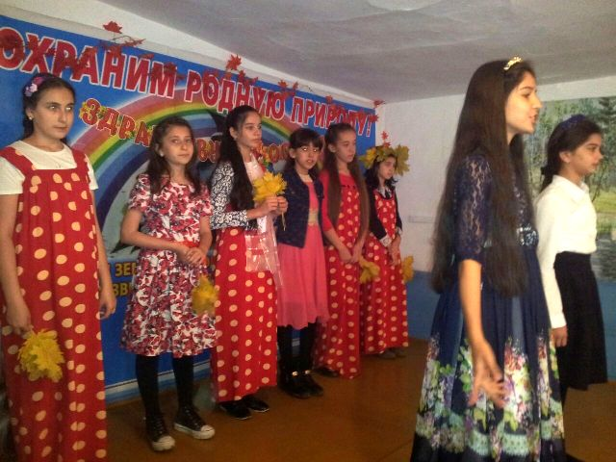
Выступление уч-ся гим.№2
Экологи следующих объединений подготовили интересную праздничную программу:
1.«Садоводство» - с учащимися СОШ №4
Рук.объединения Батаева М.И.
2.»Цветоводство» - с учащимися СОШ №3
Рук.объединения Черивханова З.М.
3. «Зел.аптека» - с учащимися гимназии №2
Рук.объединения Мурзаева М.А.
4. «Овощеводство» - с уч-ся СОШ №12
Рук. объединения Ибракова А.Х.
На общегородском празднике «Урожай – 2016» были отмечены дипломами и грамотами ГУО и ЭБЦ учащиеся-экологи, педагоги ЭБЦ и биологи школ по итогам работы за 2015-2016 уч.год.
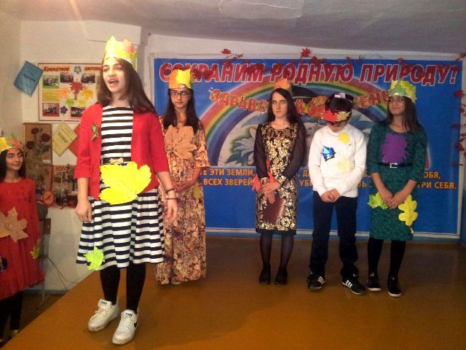
Выступление уч-ся сош №3
По итогам смотра-конкурса на «Лучший учебно-опытный участок» дипломом 1 степени ГУО награждено объединение «Охрана природы» руководитель Сайдулаева Л.У.
По итогам смотра-конкурса на «Лучший кабинет» дипломом 1 степени ГУО награждено объединение «Экология» руководитель Батырбиева В.М.
По итогам смотра-конкурса «Лучшая поделка из природного материала», дипломом 1 степени награждена рук. объединения «Охрана природы» Сайдулаева Л.У.
По итогам смотра-конкурса «Лучшая газета» награждена дипломом 1 степени объединение «Зоология» руководитель -Темукова С.А.
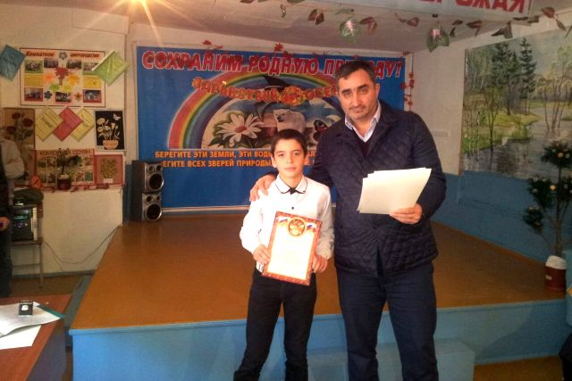
Награждение уч-ся сош №11 Хадисова З.1 место в конкурсе «Юннат»
По итогам смотра-конкурса «Лучший фотопланшет» награждена дипломом 1 степени ГУО рук. объединения «Охрана природы» Сайдулаева Л.У.
В заключении праздника директор ЭБЦ Омаров А.А. выразил благодарность директорам и учителям образовательных учреждений, представителям межрайонного комитета по экологии и охране окружающей среды по Хасавюртовскому региону, сотрудникам газеты «Дружба», телевидению «Гелиос» за сотрудничество и пожелал участникам праздника успехов в учёбе и в работе по охране окружающей среды.
Методист по УОР Темукова С.А.
Республиканский семинар педагогов ДО
8 ноября 2016 г В Буйнакском районе, на базе Халимбекаульской школы Министерством образования и науки Республики Дагестан совместно с Буйнакским районным центром развития одаренности был проведен республиканский семинар на тему: «Теория и практика работы по реализации программы «Одаренные дети» в дополнительном образовании».
Семинар проводился в целях выявления и распространения лучшего педагогического опыта, обновления содержания и форм учреждений дополнительного образования, создание образовательной среды для развития и выявления одаренности детей.
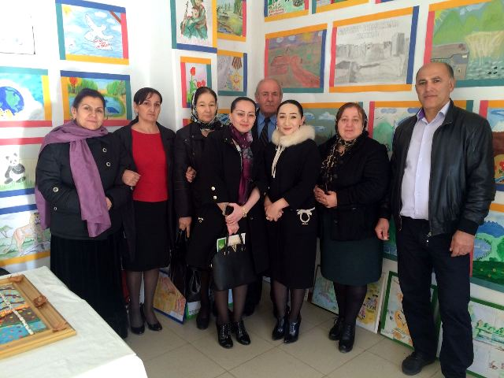
Делегация из Хасавюрта
В работе семинара приняли участие заместитель начальника управления дополнительного образования, социальной защиты и поддержки детей и молодежи
Министерства образования и науки РД Лариса Калмыкова, врио главы Буйнакского района Абдурахман Салаутдинов, управляющая делами администрации Буйнакского района
Мария Гамзатова, начальник управления образования Буйнакского района Зайнутдин Магомедович и его заместители, а также директор Буйнакского районного центра развития одаренности (БРЦРО) Аида Залимханова. На мероприятие, съехались руководители практически всех дополнительных образовательных учреждений Дагестана .
Уже в фойе школы гости могли познакомиться с импровизированными творческими детскими площадками и принять участие в мастер- классах творческих объединений Буйнакского района
Далее гости мероприятия собрались в актовом зале Халимбекаульской СОШ. Мероприятие открыл врио главы администрации Буйнакского района Абдурахман Салаутдинов, в своем выступлении он подчеркнул роль дополнительного образования в воспитании современной молодежи. С приветственным словом к гостям мероприятия обратилась директор БРЦРО Аида Залимханова.
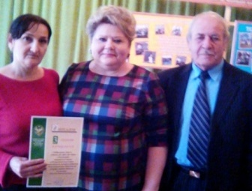
Награждение Сайдулаевой Л.У.
Далее в рамках семинара были подведены итоги республиканского конкурса «Сердце отдаю детям». Конкурсанты соревновались в 8 номинациях: научно-техническая, декоративно-прикладное творчество, художественная, туристско-краеведческая, физкультурно-спортивная, социально-педагогическая. Педагог ДО ХЭБЦ Сайдулаева Лиза Умарпашаевна была награждена дипломом 3 степени министерства образования РД.
После торжественного награждения, гостей ждала культурно-развлекательная программа с праздничным столом и выступлением артистов.
Методист ЭБЦ Сайдулаева Л.У.
Осенние мероприятия в школах города
21 ноября 2016 года в сош №4 педагог ДО Батаева М.И. провела орг.массовое мероприятие «Краски осени». В нем приняли участие учащиеся 1 группы из 7а класса в количестве 8 человек. Участники мероприятия подготовили выставку экспонатов для учащихся школы. На выставку были предоставлены композиции из засушенных и живых растений, панно, рисунки на осеннюю тему, поделки из природного материала. Красочно оформили 2б класс, где проходило мероприятие. Мероприятие было проведено по заранее разработанному сценарию. Участники мероприятия рассказывали стихи, об осени, спели песни про осень. Участники мероприятия загадывали загадки ребятам про осень, дети отгадывали загадки. На мероприятие были приглашены: директор школы Кебетова А.А., классн. Рук. 7а кл. Исмаилова С.Н., учительница 2б кл.

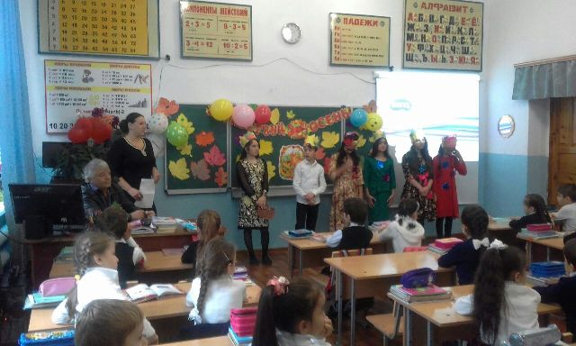
Мероприятие в сош №4
25 ноября 2016 года в гим. им.Горького прошло осеннее ероприятие на тему :»Здравствуй, гостья осень!» Подготовила и провела его педагог ДО ЭБЦ , рук. объединения «Природа и мы» Минбулатова Т.А.
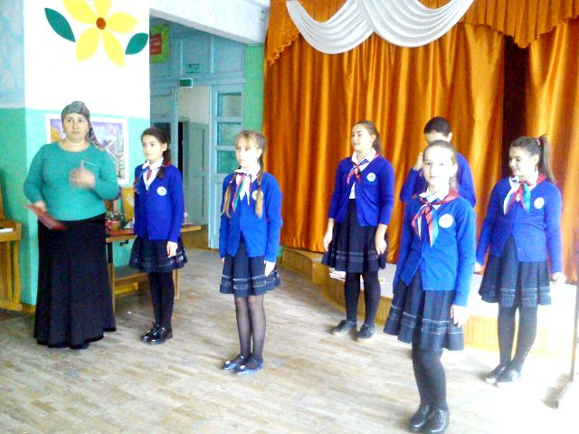
Цель мероприятия: знакомство с осенними явлениями в природе, формирование экологической культуры детей, воспитание бережного отношения к природе.
Участники мероприятия- уч-ся 6б класса в количестве 20 чел. Они подготовили интересную и познавательную программу, провели различные конкурсы. К мероприятию была подготовлена выставка детских работ. Присутствовали на празднике: директор гимназии Арсланова З.А., завуч по ОМР Рамазанова А.А., и вожатая школы Муртазалиева Х.К.
Зав. по ОМР. Порсукова А.А.
Открытые занятия в школах города
Образовательный процесс в УДО осуществляется через учебное занятие. Совершенствование профессионального мастерства педагога дополнительного образования невозможно без организации занятий с детьми. Для того чтобы занятие стало обучающим его нужно тщательно подготовить ,и спланировать. Занятия в системе дополнительного образования предполагают творческий подход как со стороны педагога так и со стороны его воспитанников.
17 ноября 2016 года в сош №14 с уч-ся 1 группы из 5в класса было проведено открытое занятие на тему: «По страницам Красной книги». Провела занятие педагог ДО ЭБЦ Сайдулаева Лиза Умарпашаевна. Цель занятие: знакомство уч-ся с животными , растениями , птицами, насекомыми, занесенными в Красную книгу Дагестана. Привить чувство любви и бережного отношения к природе. На занятии были использованы слайды с изображением природы родного края, Также были использованы слайды с животными,

птицами, растениями. Была проведена викторина «Знаете ли вы этих животных?»
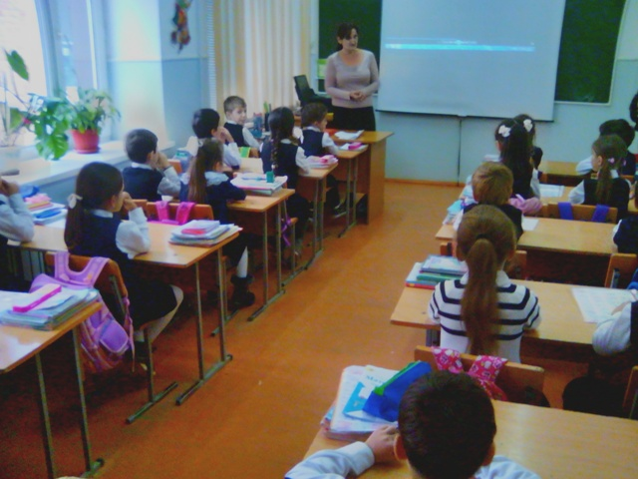
Открытое занятие в сош №14
21 ноября 2016г педагог ЭБЦ Черивханова З.М. провела открытое занятие на тему «Выращивание бархатцев» с уч-ся 1 группы из 5 «б» класса СОШ №3. Количество учащихся – 14человек.
Цель занятия: – обобщить и закрепить знания о рассадном способе выращивания культурных растений;- научить применять полученные знания в практической деятельности,-развивать умение работать с иллюстрациями и устанавливать последовательность выполнения технологических операций.
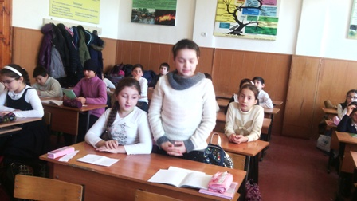
Открытое занятие в сош №3
На занятии присутствовали завуч, биолог и библиотекарь.
В теоретической части занятия ознакомила детей с биологическими особенностями бархатцев и их разновидностях. Показала слайды о разнообразных видах бархатцев.В практической части занятия ознакомила с техникой посева семян в контейнере для дальнейшего выращивания рассады.
Показала последовательность всех технологических операций посева семян.
В конце занятия провела обобщающую беседу о популярном цветке – бархатце.
Зам. директора по УВР Балатова Н.А. Итоги 1 этапа смотра-конкурса на «Лучший учебно-опытный участок»
Работа на учебно-опытных участках является одной из важных форм соединения обучения с трудом, отвечающей учебно-воспитательным задачам объединений. Она развивает у детей любознательность, способствует лучшему познанию окружающей природы, повышает интерес к сельскохозяйственному труду, вырабатывает сознательное отношение к нему и умение правильно применять на практике полученные знания на уроках биологии и других предметов.

Учебно-опытные участки ХЭБЦ предназначены для проведения на них занятий по биологии, экологии и трудовому обучению, организации опытнической и природоохранной работы ,воспитание у детей интереса и любви к природе сельскому хозяйству. Работа на УОУ объединений проводится согласно образовательным программам и плану агротехнических мероприятий на УОУ объединений ХЭБЦ.
С целью совершенствования организации и содержание образовательной деятельности на УОУ, улучшения опытнической работы, выявления лучших объединений по эффективному использованию возможностей УОУ в образовательном процессе ежегодно проводится смотр-конкурс на «Лучший учебно-опытный участок ХЭБЦ».
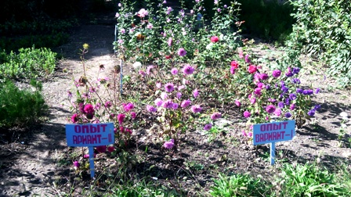
УОУ объединения «Цветоводство»
С октября по ноябрь был проведен 1 этап смотра-конкурса в котором приняли участие все объединения ЭБЦ.
По итогам 1 этапа места распределились следующим образом:
1 место- объед. «Цветоводство»- рук. Черивханова З.М.
2 место- объед. «Охрана природы»- рук. Сайдулаева Л.У.
3 место- объед. «Природа и мы»- рук. Минбулатова Т.А.
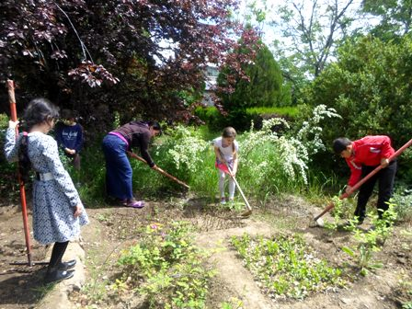
УОУ объединения «Охрана природы»
Методист по УОР Темукова С.А.

.
. Редколлегия:
Редактор -- А.А.Омаров
Отв. Секретарь- З.М.Черивханова
Вёрстка Л.У.Сайдулаева
Фотографии И.В.Умаров
г.Хасавюрт ул.Заречная пр.1 д.2

